1. Crear una nueva rama **bibliografia** y mostrar las ramas del repositorio.

> git branch bibliografia

> git branch -av // mostrar ramas

1. Crear el fichero **capitulos/capitulo4.txt** y añadir el texto siguiente

En este capítulo veremos cómo usar la aplicación gestionándola desde la web.

> echo > capitulos/capitulo4.txt En este capítulo veremos cómo usar GitHub para alojar repositorios en remoto.

1. Añadir los cambios a la zona de intercambio temporal.

> git add .

1. Hacer un commit con el mensaje “Añadido capítulo 4.”

> git commit -m "Añadido capítulo 4."

1. Mostrar la historia del repositorio incluyendo todas las ramas.

> git log --graph --all --oneline

--graph crea una estructura de árbol gráfica

1. Cambiar a la rama bibliografia.
2. Crear el fichero bibliografia.txt y añadir la siguiente referencia

Chacon, S. and Straub, B. Pro Git. Apress.

> git checkout bibliografia > cat > bibliografia.txt - Chacon, S. and Straub, B. Pro Git. Apress. Ctrl+D

1. Añadir los cambios a la zona de intercambio temporal.

> git add .

1. Hacer un commit con el mensaje “Añadida primera referencia bibliográfica.”

> git commit -m "Añadida primera referencia bibliográfica."

1. Mostrar la historia del repositorio incluyendo todas las ramas.

> git log --graph --all --oneline

1. Fusionar la rama **bibliografia** con la **rama master**.

> git checkout master

> git merge bibliografia

1. Mostrar la historia del repositorio incluyendo todas las ramas.

> git log --graph --all --oneline

1. Eliminar la rama bibliografia.

> git branch -d bibliografia

1. Mostrar de nuevo la historia del repositorio incluyendo todas las ramas.

> git log --graph --all --oneline

1. Crear la rama bibliografia.

> git branch bibliografia

1. Cambiar a la rama bibliografia.

> git checkout bibliografia

1. Cambiar el fichero bibliografia.txt para que contenga las siguientes referencias:

Entornos de desarrollo (2024)

> cat > bibliografia.txt – Entornos de desarrollo (2024) ctrl+d

1. Añadir los cambios a la zona de intercambio temporal y hacer un commit con el mensaje “Añadida nueva referencia bibliográfica.”

> git commit -a -m "Añadida nueva referencia bibliográfica."

1. Cambiar a la rama master.

> git checkout master

1. Cambiar el fichero bibliografia.txt para que contenga las siguientes referencias:

Entornos de desarrollo (2024)

Contornos de desenvolvemento – Chan do Monte.

> cat > bibliografia.txt

- Entornos de desarrollo (2024)

- Contornos de desenvolvemento, Chan do Monte.

- Chan do Mont, Marín (2024)

**Ctrl+Dbiblio**

1. Añadir los cambios a la zona de intercambio temporal y hacer un commit con el mensaje “Añadida nueva referencia bibliográfica.”

> git commit -a -m "Añadida nueva referencia bibliográfica."

1. Fusionar la rama bibliografia con la rama master.

> git merge bibliografia

1. Resolver el conflicto dejando el fichero bibliografia.txt con las referencias: desde un editor

Entornos de desarrollo (2024)

Contornos de desenvolvemento – Chan do Monte.

Chan do Monte – Marín (2024)

> nano bibliografia *# Hacer los cambios indicados en el fichero*

1. Añadir los cambios a la zona de intercambio temporal y hacer un commit con el mensaje “Resuelto conflicto de bibliografía.”

> git commit -a -m "Solucionado conflicto bibliografía."

1. Mostrar la historia del repositorio incluyendo todas las ramas.

> git log --graph --all --oneline

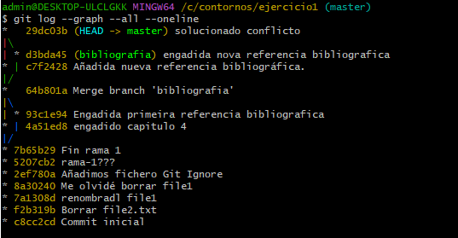

https://aprendeconalf.es/docencia/git/ejercicios/